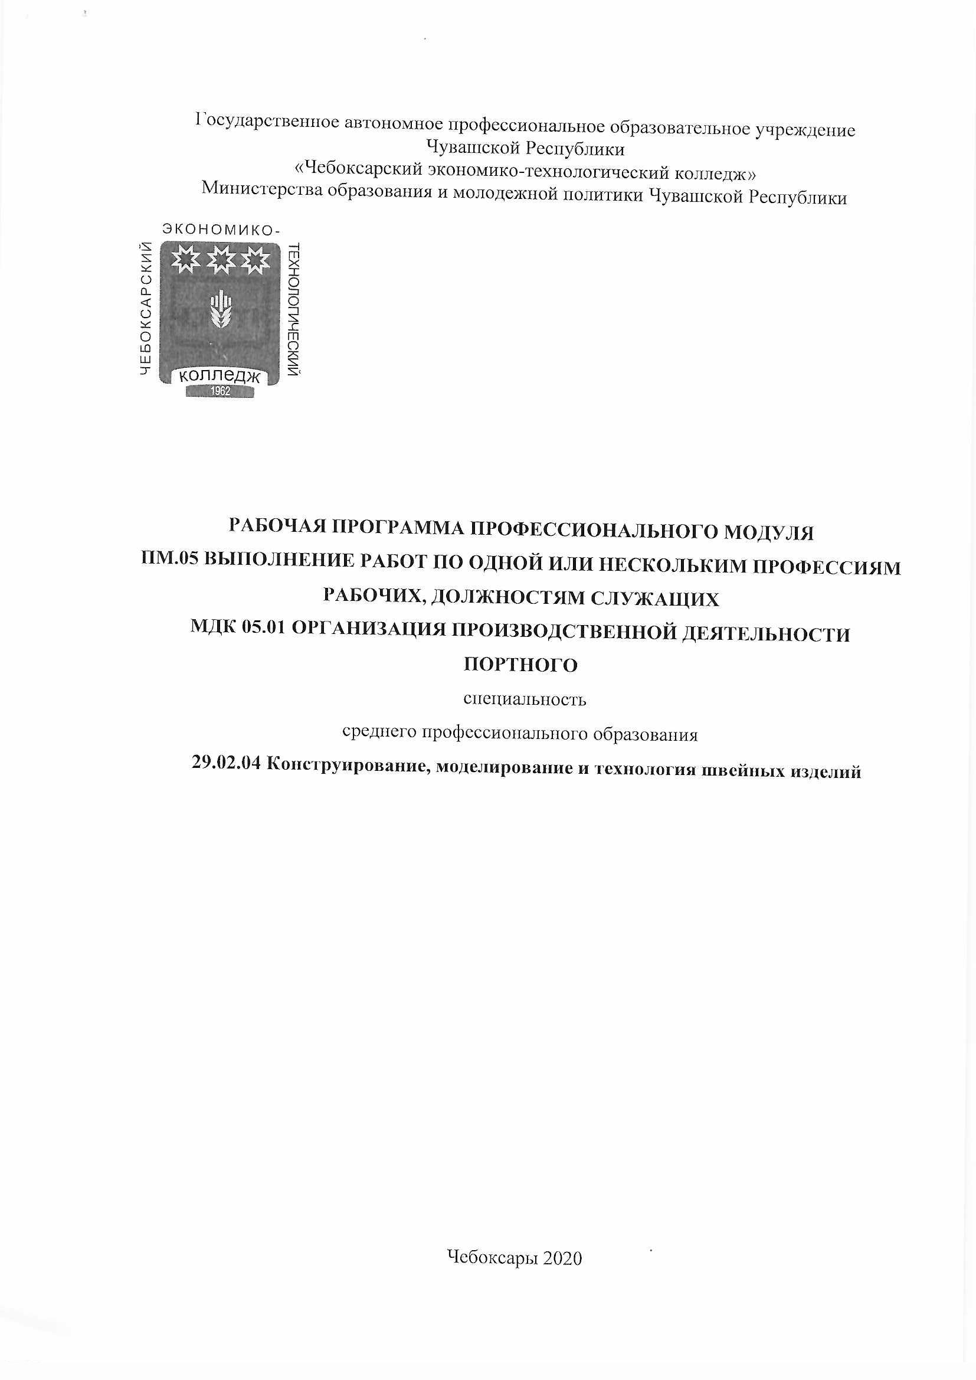

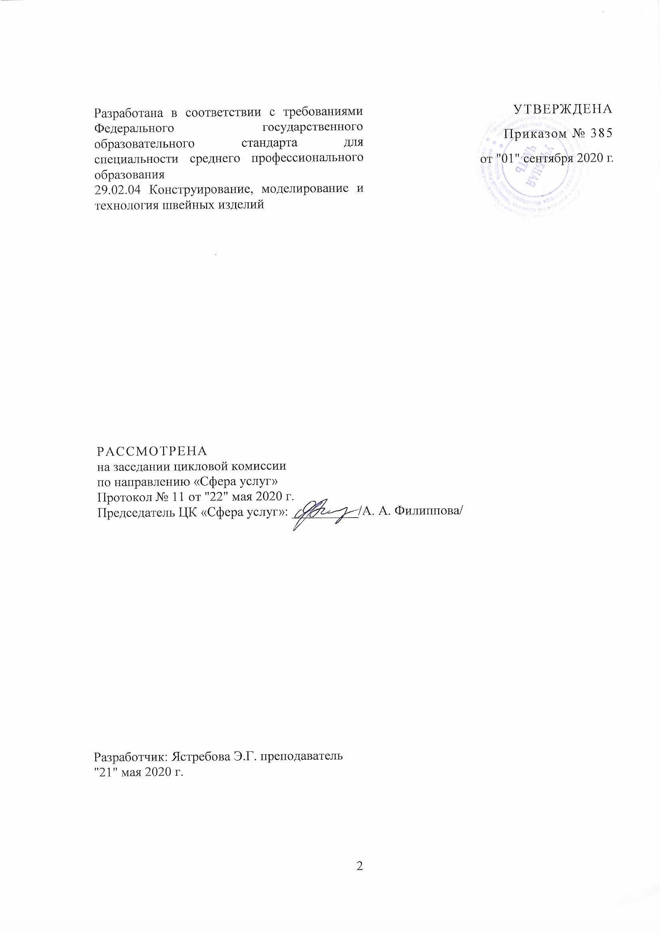

**СОДЕРЖАНИЕ**

Стр.

|  |  |
| --- | --- |
| **1. ПАСПОРТ РАБОЧЕЙ ПРОГРАММЫ ПРОФЕССИОНАЛЬНОГО МОДУЛЯ** | 4 |
| **2. результаты освоения ПРОФЕССИОНАЛЬНОГО МОДУЛЯ** | 5 |
| **3. СТРУКТУРА и содержание профессионального модуля** | 6 |
| **4. условия РЕАЛИЗАЦИИ Рабочей программы ПРОФЕССИОНАЛЬНОГО МОДУЛЯ** | 13 |
| |  |  | | --- | --- | | **5. Контроль и оценка результатов освоения профессионального модуля (вида профессиональной деятельности)** |  | | 15 |

1. **паспорт рабочей ПРОГРАММЫ ПРОФЕССИОНАЛЬНОГО МОДУЛЯ**

**ПМ.05 ВЫПОЛНЕНИЕ РАБОТ ПО ОДНОЙ ИЛИ НЕСКОЛЬКИМ ПРОФЕССИЯМ РАБОЧИХ, ДОЛЖНОСТЯМ СЛУЖАЩИХ**

**МДК 05.01 ОРГАНИЗАЦИЯ ПРОИЗВОДСТВЕННОЙ ДЕЯТЕЛЬНОСТИ ПОРТНОГО**

**1.1. Область применения программы**

Рабочая программа профессионального модуля является частью программы подготовки специалистов среднего звена (ППССЗ) в соответствии с ФГОС СПО по специальности 29.02.04 Конструирование, моделирование и технология швейных изделий в части освоения основного вида профессиональной деятельности (ВПД): **Выполнение работ по одной или нескольким профессиям рабочих, должностям служащих** и соответствующих профессиональных компетенций (ПК):

ПК 1.2. Осуществлять подбор тканей и прикладных материалов по эскизу модели.

ПК 3.1. Выбирать рациональные способы технологии и технологические режимы производства швейных изделий.

**1.2. Цели и задачи модуля – требования к результатам освоения модуля.**

С целью овладения указанным видом профессиональной деятельности и соответствующими профессиональными компетенциями обучающийся в ходе освоения профессионального модуля должен:

**иметь практический опыт:**

поиска и выбора рациональных способов технологии и технологических режимов производства швейных изделий;

**уметь:**

применять разнообразие фактур используемых материалов;

обрабатывать различные виды одежды;

**знать:**

формообразующие свойства тканей;

способы обработки различных видов одежды.

**1.3. Количество часов на освоение программы профессионального модуля:**

всего -354 час, в том числе:

максимальной учебной нагрузки обучающегося –282 час., включая:

обязательной аудиторной учебной нагрузки обучающегося –198 час.;

самостоятельной работы обучающегося –84 час.

Учебная практика-72 час.

Форма промежуточной аттестации: экзамен квалификационный

**2. результаты освоения ПРОФЕССИОНАЛЬНОГО МОДУЛЯ**

Результатом освоения программы профессионального модуля является овладение обучающимися видом профессиональной деятельности Выполнение работ по профессии рабочего Портной, в том числе профессиональными (ПК) и общими (ОК) компетенциями:

|  |  |
| --- | --- |
| **Код** | **Наименование результата обучения** |
| ПК 1.2. | Осуществлять подбор тканей и прикладных материалов по эскизу модели. |
| ПК 3.1. | Выбирать рациональные способы технологии и технологические режимы производства швейных изделий |
| ОК 1. | Понимать сущность и социальную значимость своей будущей профессии, проявлять к ней устойчивый интерес. |
| ОК 2. | Организовывать собственную деятельность, выбирать типовые методы и способы выполнения профессиональных задач, оценивать их эффективность и качество. |
| ОК 3. | Принимать решения в стандартных и нестандартных ситуациях и нести за них ответственность. |
| ОК 4. | Осуществлять поиск и использование информации, необходимой для эффективного выполнения профессиональных задач, профессионального и личностного развития. |
| ОК 5. | Использовать информационно-коммуникационные технологии в профессиональной деятельности. |
| ОК 6. | Работать в коллективе и команде, эффективно общаться с коллегами, руководством, потребителями. |
| ОК 7. | Брать на себя ответственность за работу членов команды (подчиненных), результат выполнения заданий. |
| ОК 8. | Самостоятельно определять задачи профессионального и личностного развития, заниматься самообразованием, осознанно планировать повышение квалификации. |
| ОК 9. | Ориентироваться в условиях частой смены технологий в профессиональной деятельности |

**3. СТРУКТУРА и содержание профессионального модуля**

**3.1. Тематический план профессионального модуля**

|  |  |  |  |  |  |  |  |
| --- | --- | --- | --- | --- | --- | --- | --- |
| **Коды**  **компетенций** | **Наименования разделов профессионального модуля\*** | **Всего часов**  *(макс. учебная нагрузка и практики* | **Объем времени, отведенный на освоение междисциплинарного курса (курсов)** | | | ***Практика*** | |
| **Обязательная аудиторная учебная нагрузка обучающегося** | | **Самостоятельная работа обучающегося,**  часов | ***Учебная,***  часов | ***Производственная,***  часов |
| **Всего,**  часов | **в т.ч. лабораторные работы и практические занятия,**  часов |
| **1** | **2** | **3** | **4** | **5** | **6** | **7** | ***8*** |
| **ОК.01 – ОК.09**  **ПК 1.2.**  **ПК 3.1.** | Раздел ПМ 1. Основы технологии одежды | 70 | 50 | 24 | 20 | **-** | **-** |
| **ОК.01 – ОК.09**  **ПК 1.2.**  **ПК 3.1.** | Раздел ПМ 2.Обработка и пошив плечевых изделий | 140 | 102 | 66 | 38 | **-** | **-** |
| **ОК.01 – ОК.09**  **ПК 1.2.**  **ПК 3.1.** | Раздел ПМ 3. Обработка и пошив поясных изделий | 68 | 44 | 4 | 24 | **-** | **-** |
| **ОК.01 – ОК.09**  **ПК 1.2.**  **ПК 3.1.** | Раздел ПМ 4.Стандартизация, контроль качества и охрана труда | 4 | 2 | - | 2 | **-** | **-** |
| **ОК.01 – ОК.09**  **ПК 1.2.**  **ПК 3.1.** | **Учебная практика** | 72 |  |  |  | **72** | **-** |
| **ОК.01 – ОК.09**  **ПК 1.2.**  **ПК 3.1.** | **Производственная практика**, часов | - |  |  |  |  | ***-*** |
|  | **Всего:** | **354** | **198** | **94** | **84** | **72** | **-** |

**3.2. Содержание обучения по профессиональному модулю (ПМ)**

|  |  |  |  |  |  |  |  |  |  |  |  |  |  |  |  |
| --- | --- | --- | --- | --- | --- | --- | --- | --- | --- | --- | --- | --- | --- | --- | --- |
| **Наименование разделов профессионального модуля (ПМ), междисциплинарных курсов (МДК) и тем** | **Содержание учебного материала, лабораторные работы и практические занятия, самостоятельная работа обучающихся, курсовая работ (проект)** | | | | | | | | | | | | **Объем часов** | | **Уровень освоения** |
| **1** | **2** | | | | | | | | | | | | **3** | | **4** |
| **МДК 05.01**  **Организация производственной деятельности Портного** |  | | | | | | | | | | | | **354** | |  |
| **Раздел 1.**  Основы технологии одежды |  | | | | | | | | | | | | **70** | |  |
| **Тема 1.1**  **Ручные работы.** | **Содержание** | | | | | | | | | | | |  | | 1,2 |
| 1 | | | | Введение. Ассортимент одежды. | | | | | | | | 2 | |
| 2 | | | | Организация рабочего места. Инструменты и приспособления. | | | | | | | | 2 | |
| 3 | | | | Определения и терминология ручных работ. | | | | | | | | 2 | |
| 4 | | | | Стежки и строчки временного и постоянного назначения. | | | | | | | | 2 | |
| **Практические занятия** | | | | | | | | | | | | 4 | |  |
| 1 | | | | Практическое занятие № 1. Ручные строчки. | | | | | | | |
| 2 | | | | Практическое занятие № 2. Применение строчек, зарисовка схем. | | | | | | | |
| **Контрольная работа** | | | | | | | | | | | | 2 | |
| 1 | | | | Ручные работы. | | | | | | | |
| **Тема 1.2**  **Машинные работы** | **Содержание** | | | | | | | | | | | |  | | 1,2 |
| 1 | | | Организация рабочего места для машинных работ. | | | | | | | | | 2 | |
| 2 | | | Соединительные швы. Краевые и отделочные швы. | | | | | | | | | 2 | |
| 3 | | | Терминология, технические условия машинных швов. | | | | | | | | | 2 | |
| **Практические занятия** | | | | | | | | | | | | 16 | |  |
| 1 | | | | Практическое занятие № 3. Зарисовка структурных схем швов | | | | | | | |
| 2 | | | | Практическое занятие № 4. Зарисовка структурных схем швов | | | | | | | |
| 3 | | | | Практическое занятие № 5. Соединительные швы. | | | | | | | |
| 4 | | | | Практическое занятие № 6. Соединительные швы. | | | | | | | |
| 5 | | | | Практическое занятие № 7. Машинные операций с учетом терминологии | | | | | | | |
| 6 | | | | Практическое занятие № 8. Краевые швы. | | | | | | | |
| 7 | | | | Практическое занятие № 9. Отделочные швы. | | | | | | | |
| 8 | | | | Практическое занятие № 10. Машинные операций с учетом терминологии | | | | | | | |
| **Контрольная работа** | | | | | | | | | | | | 2 | |
| 1 | | | Технология обработки машинных швов | | | | | | | | |
| **Тема 1.3**  **Влажно-тепловые**  **работы** | **Содержание** | | | | | | | | | | | |  | | 1,2 |
| 1 | | | | Общие сведения о влажно-тепловых работах. | | | | | | | | 2 | |
| 2 | | | | Организация, терминология влажно-тепловых работ. | | | | | | | | 2 | |
| 3 | | | | Клеевые методы обработки деталей одежды. | | | | | | | |  | |
| 4 | | | | Утюги, утюжильный стол. Прессы. Паровоздушные манекены. | | | | | | | | 2 | |
| **Практические занятия** | | | | | | | | | | | | 2 | |
| 2 | | | | Практическое занятие № 11. Дублирование деталей одежды. | | | | | | | |
| **Контрольная работа** | | | | | | | | | | | | 2 | |  |
| 1 | | | | | Влажно - тепловые работы. | | | | | | |
| **Самостоятельная работа при изучении раздела 1.**  1.Написать доклад по темам: история изобретения инструментов для ручных работ, история изобретения швейного оборудования.  2. Реферат по темам: зарубежное оборудование для ВТО, оборудование для ВТО российского производства, зарубежное швейное оборудование, швейное оборудование для ВТО российского производства, современные клеевые прокладочные материалы.  3. Презентация по темам: технологическая последовательность ручных стежков временного назначения, технологическая последовательность ручных стежков постоянного назначения, технологическая последовательность соединительных швов, технологическая последовательность отделочных швов, технологическая последовательность краевых швов. | | | | | | | | | | | | | 20 | |
| **Раздел 2** **Обработка и пошив плечевых изделий** | | |  | | | | | | | | | | **140** | |
| **Тема 2.1**  **Подготовка кроя к пошиву. Обработка срезов деталей. Название деталей кроя и срезов** | | | **Содержание** | | | | | | | | | |  | | 1,2 |
| 1 | | | | | Требования, предъявляемые к деталям кроя. Операции по подготовке кроя к пошиву | | | | | 2 | |
| **Практические занятия** | | | | | | | | | | 2 | |  |
| 1 | | | | | | | Практическое занятие № 12. Детали кроя и наименование срезов и линий | | |
| **Контрольная работа** | | | | | | | | | | Не предусмотрена | |
| **Тема 2.2**  **Технология обработки карманов** | | | **Содержание** | | | | | | | | | |  | | 1,2 |
| 1 | | | | | | | | | Виды карманов. Накладной карман. Карман в швах | 2 | |
| 2 | | | | | | | | | Карман с клапаном. Карман в рамку. | 2 | |
| 3 | | | | | | | | | Карман с листочкой. | 2 | |
| **Практические занятия** | | | | | | | | | | 22 | |  |
| 1 | | | | | | Практическое занятие № 13. Накладной карман. | | | |
| 2 | | | | | | Практическое занятие № 14. Карман в швах. | | | |
| 3 | | | | | | Практическое занятие № 15. Карман в рамку с клапаном. | | | |
| 4 | | | | | | Практическое занятие № 16. Карман с листочкой с втачными концами. | | | |
| 5 | | | | | | Практическое занятие № 17. Карман с листочкой с настрочными концами. | | | |
| 6 | | | | | | Практическое занятие № 18. Карман в подрезном бочке. | | | |
| 7 | | | | | | Практическое занятие № 19. Карман с застежкой. | | | |
| 8 | | | | | | Практическое занятие № 20. Карман с фигурным входом. | | | |
| 9 | | | | | | Практическое занятие № 21. Петли. | | | |
| 10 | | | | | | Практическое занятие № 22. Инструкционные карты. | | | |
| 11 | | | | | | Практическое занятие № 23. Графическое изображение деталей и узлов. | | | |
| **Контрольная работа** | | | | | | | | | | 2 | |
| 1 | | | | | | | Обработка карманов. | | |
| **Тема 2.3.**  **Обработка мелких деталей** | | | **Содержание** | | | | | | | | | |  | | 1,2 |
| 1 | | | | | | | Обработка петель. Обработка шлевок, пат, хлястиков, клапанов, листочек, поясов. | | | 2 | |
| 2 | | | | | | | Способы обработки беек, вытачек, подрезов и соединение их с основными деталями. Обработка кокеток | | | 2 | |
| 3 | | | | | | | Разновидности воротников. Обработка воротников. Обработка застёжек | | | 2 | |
| 4 | | | | | | | Виды рукавов. Обработка рукавов. Соединение рукавов с проймами | | | 2 | |
| **Практические занятия** | | | | | | | | | | 18 | |  |
| 1 | | | | | | | Практическое занятие № 24. Обработка и выполнение петель | | |
| 2 | | | | | | | Практическое занятие № 25. Обработка шлевок, пат, хлястиков. | | |
| 3 | | | | | | | Практическое занятие № 26. Обработка клапанов, листачек, поясов. | | |
| 4 | | | | | | | Практическое занятие № 27. Обработка беек,вытачек,подрезов. | | |
| 5 | | | | | | | Практическое занятие № 28. Соединение мелких деталей с основными. Обработка кокеток. | | |
| 6 | | | | | | | Практическое занятие № 29. Обработка застежки. | | |
| 7 | | | | | | | Практическое занятие № 30. Обработка рукавов. | | |
| 8 | | | | | | | Практическое занятие № 31. Обработка воротников. | | |
| 9 | | | | | | | Практическое занятие № 32. Соединение втачных рукавов с проймами | | |
| **Контрольная работа** | | | | | | | | | | 2 | |
| 1 | | | | | | | Обработка воротников. | | |
| **Тема 2.4.**  **Технология изготовления мужской сорочки** | | | **Содержание** | | | | | | | | | |  | |
| 1 | | | | | | | Ассортимент, конструкция, описание мужской сорочки. Детали кроя, начальная обработка мужской сорочки | | | 2 | | 1,2 |
| 2 | | | | | | | Обработка бортов планками. Обработка двойной кокетки | | | 2 | |
| 3 | | | | | | | Обработка воротника. Плечевых срезов. Соединение воротник с горловиной. | | | 2 | |
| 4 | | | | | | | Соединение рукавов с проймами. Обработка боковых срезов и срезов рукава, застежки рукавов | | | 2 | |
| 5 | | | | | | | Обработка манжет и соединение манжет с рукавами. Обработка низа, окончательная отделка мужской сорочки. | | | 2 | |
| **Практические занятия** | | | | | | | | | | 8 | |  |
| 1 | | | | | | | Практическое занятие № 33. Обработка планок. | | |
| 2 | | | | | | | Практическое занятие № 34. Соединение воротника с горловиной . | | |
| 3 | | | | | | | Практическое занятие № 35. Обработка манжет и соединение манжет с рукавами. | | |
| 4 | | | | | | | Практическое занятие № 36. Составить последовательность изготовления мужской рубашки | | |
| **Контрольная работа** | | | | | | | | | | 2 | |
| 1 | | | | | | | Мужская сорочка. | | |
| **Тема 2.5.**  **Технология изготовления женского платья и блузки** | | **Содержание** | | | | | | | | | | |  | |
| 1 | | | | | | | | | Платьево-блузочный ассортимент. Описание внешнего вида. Детали кроя, срезов. | | 2 | | 1,2 |
| 2 | | | | | | | | | Подрезы, рельефы, кокетки. Обработка застежек. | | 2 | |
| 3 | | | | | | | | | Плечевые и боковые срезы платьев и блузок. | | 2 | |
| 4 | | | | | | | | | Обработка воротников, рукавов. | | 2 | |
| 5 | | | | | | | | | Соединение воротников с горловиной в изделиях-с застежкой до верха, с отворотами | | 2 | |
| 6 | | | | | | | | | Соединение втачных рукавов с проймами, лифа с юбкой. | | 2 | |
| 7 | | | | | | | | | Низ платья, блузки. Окончательная отделка изделия. | | 2 | |
| **Практические занятия** | | | | | | | | | | | 12 | |  |
| 1 | | | | | | | | | Практическое занятие № 37. Обработка воротников | |
| 2 | | | | | | | | | Практическое занятие № 38. Обработка рукавов | |
| 3 | | | | | | | | | Практическое занятие № 39. Выполнение приемов обработки по соединению воротника с горловиной. | |
| 4 | | | | | | | | | Практическое занятие № 40. Выполнение приемов обработки манжет и соединение с рукавом. | |
| 5 | | | | | | | | | Практическое занятие № 41. Составление технологической последовательности обработки платья. | |
| 6 | | | | | | | | | Практическое занятие № 42. Пришивание фурнитуры, отделочных деталей. | |
| **Контрольная работа** | | | | | | | | | | | 2 | |
| 1 | | | | | | | Технология изготовления женского платья и блузки. | | | |
| **Тема 2.6.**  **Особенности изготовления одежды из нетрадиционных материалов** | | **Содержание** | | | | | | | | | | |  | |
| 1 | | | | | | | Особенности изготовления одежды из нетрадиционных материалов | | | | 2 | | 1,2 |
| **Практические занятия** | | | | | | | | | | | 6 | |  |
| 1 | | | | | | | Практическое занятие № 43. Изделия из искусственного меха. | | | |
| 2 | | | | | | | Практическое занятие № 44. Изделия из натурального меха. | | | |
| 3 | | | | | | | Практическое занятие № 45. Изделия из дублированных материалов | | | |
| **Контрольная работа** | | | | | | | | | | | Не предусмотрена | |
| **Самостоятельная работа при изучении раздела 2**  Презентация по темам: последовательность обработки накладного кармана, последовательность обработки прорезного кармана.  Презентация по темам: технологическая последовательность изготовления женского платья и блузки, мужской сорочки.  Доклад по темам: виды карманов, модные карманы в предстоящем сезоне. | | | | | | | | | | | | | 38 | |
| **Раздел 3.**  **Обработка и пошив поясных изделий** | |  | | | | | | | | | | | **68** | |
| **Тема 3.1**  **Технология изготовления юбок** | | **Содержание** | | | | | | | | | | |  | | 1,2 |
| 1 | | | | | Ассортимент, конструкция, описание юбки. Детали кроя, начальная обработка юбки. | | | | | | 2 | |
| 2 | | | | | Обработка вытачек, подрезов, основные срезы. Обработка подклада . | | | | | |  | |
| 3 | | | | | Обработка застежек в юбке. Способы обработки верхнего среза юбки. Соединение подклада с юбкой | | | | | | 2 | |
| 4 | | | | | Влажно - тепловая, обработка низа юбки. Окончательная обработка юбки. | | | | | | 2 | |
| **Практические занятия** | | | | | | | | | | | 2 | |  |
| 1 | | | | | Практическое занятие № 46. Изготовление юбки | | | | | |
| **Контрольная работа** | | | | | | | | | | | *2* | |
| 1 | | | | | Технология изготовления юбок | | | | | |
| **Тема 3.2**  **Технология изготовления женских брюк** | | **Содержание** | | | | | | | | | | |  | | 1,2 |
| 1 | | | | | Технология изготовления, описание женских брюк. Детали кроя, начальная обработка.. | | | | | | 2 | |
| 2 | | | | | Обработка вытачек, складок, соединение шагового клина, шлевок. Влажно-тепловая обработка брюк. | | | | | |  | |
| 3 | | | | | Обработка карманов. Соединение боковых, шаговых срезов. | | | | | |  | |
| 2 | | | | | Застежка брюк по средней линии. Обработка верхнего среза брюк. | | | | | | 2 | |
| 3 | | | | | Обработка нижнего среза брюк. Окончательная отделка. | | | | | | 2 | |  |
| **Практические занятия** | | | | | | | | | | | 2 | |  |
| Практическое занятие № 47. Изготовление брюк | | | | | | | | | | |  | |
| **Контрольная работа** | | | | | | | | | | | 2 | |
| 1 | | | | | Изготовление женских брюк. | | | | | |
| **Тема 3.3**  **Особенности проведения примерок при пошиве поясных изделий** | | **Содержание** | | | | | | | | | | |  | |
| 1 | | | | | Изготовление юбок и брюк с примерками. | | | | | | 2 | |
| **Практические занятия** | | | | | | | | | | | Не предусмотрены | |
| **Контрольная работа** | | | | | | | | | | | 2 | |
| 1 | | | | | Составление инструкционных технологическую карт. | | | | | |
| **Самостоятельная работа при изучении раздела 3** | | | | | | | | | | | | | | 24 |
| Презентация по темам: технологическая последовательность изготовления юбки, брюк. Подготовка поясных изделий к примеркам | | | | | | | | | | | | |  | |
| **Раздел ПМ 4. Стандартизация, контроль качества и охрана труда** | | | | | | | | | | | | | **4** | |
| **Тема 4.1.**  **Стандартизация и контроль качества продукции** | | **Содержание** | | | | | | | | | | |  | |
| 1 | | | | | Сущность стандартизации. Основные понятия стандартизации. | | | | | | 1 | | 1,2,3 |
| 2 | | | | | Виды стандартов. Стандарты для предприятий швейной промышленности. | | | | | |
| 3 | | | | | Формы и методы контроля качества швейной продукции. | | | | | |
| **Практические занятия** | | | | | | | | | | | Не предусмотрены | |  |
| **Контрольная работа** | | | | | | | | | | | Не предусмотрена | |
| **Тема 4.2.**  **Охрана труда, электробезопасность и пожарная безопасность на предприятии** | | **Содержание** | | | | | | | | | | |  | |
| 1 | | | | | Инструктаж по технике безопасности. | | | | | | 1 | | 1,2,3 |
| 2 | | | | | Правила поведения в цехе и на предприятии. | | | | | |
| 3 | | | | | Электробезопасность. Пожарная безопасность. | | | | | |
| **Практические занятия** | | | | | | | | | | | Не предусмотрены | |  |
| **Контрольная работа** | | | | | | | | | | | Не предусмотрена | |
| **Самостоятельная работа при изучении раздела 4**  Презентация по темам: Инструктажи по технике безопасности. Виды дефектов в плечевой одежде. Виды дефектов в поясной одежде и способы их устранения. | | | | | | | | | | | | | 2 | |
| **Учебная практика**  Вводное занятие. Безопасность труда и пожарная безопасность в учебных мастерских  Машинные швы и влажно-тепловые работы  Обработка деталей и узлов  Изготовление поясных изделий с примерками  Изготовление плечевых изделий с примерками  Изготовления одежды из нетрадиционных материалов | | | | | | | | | | | | | **72** | |
| **Производственная практика** | | | | | | | | | | | | | **-** | |  |
| **Всего** | | | | | | | | | | | | | **354** | |  |

# **4. условия реализации рабочей ПРОГРАММЫ ПРОФЕССИОНАЛЬНОГО МОДУЛЯ**

**4.1. Материально- техническое обеспечение**

Реализация программы модуля предполагает наличие учебного кабинета «Технология швейных изделий» и учебно- производственной мастерской.

**Оборудование учебного кабинета «Технология швейных изделий»:**

- посадочные места по количеству обучающихся;

- рабочее место преподавателя;

- учебная доска;

- манекен;

- наглядные пособия.

**Технические средства обучения:**

- компьютер с лицензионным программным обеспечением;

- мультимедийный проектор

- экран**.**

**Оборудование мастерской «Технологии моды»:**

- рабочие места по количеству обучающихся;

- рабочее место преподавателя;

- учебная доска;

- швейные машины JANOMEDC 3050;

- стачивающее - обметочная машина Brother 1034 D;

- швейные машины PFAFF3050;

- стачивающее - обметочная машина PFAFF;

- Учебно-тренажёрный комплекс «Швейная машина с числовым программным управлением» (JANOME DC 3050)

- раскройный стол;

- утюжильный стол;

- утюг с парогенератором и т.д.

**4.2. Информационное обеспечение обучения**

**Перечень учебных изданий, Интернет-ресурсов, дополнительной литературы.**

**Основные источники:**

1. Силаева М.А. «Пошив изделий по индивидуальным заказам»: учебник для нач. проф. образования - М.: Издательский центр «Академия», 2016. – 528 с.

**Дополнительные источники:**

1. Амирова Э.К., Труханова А.Т. Технология швейных изделий: учебник для студ. Учреждений сред. проф. образования – М.: Издательский центр «Академия», 2016 г.- 512 с.
2. Ермаков А.С. Оборудование швейных предприятий: Ч. 1. Швейные машины неавтоматического действия: учебник для нач. проф. образования / А.С. Ермаков. – М.: Изд. центр «Академия», 2016г – 304с.
3. Ермаков А.С. Оборудование швейных предприятий: Ч. 2. Машины автоматы и оборудование в швейном производстве: учебник для нач. проф. образования / А.С. Ермаков. – М.: Изд. центр «Академия», 2016 г. – 240с.

**Интернет-ресурсы:**

Дополнительные источники:

http: \\ tv. tomtel. ru

http: \\ jurnalik. ru \ rukodelie\

http: \\ t-st le info\ materialy-dlya-shvejnyx- izdelij- bazenov\

http://www.twirpx.com/

http://www.cniishp.ru/

http://www.osinka.ru

http://club.season.ru/

http://www.newsewing.com/cat_w.php?cat=5

http://vykrojka.ru/main/350-kak-opredelit-svoj-razmer.html

http://www.sigolochki.ru/

# **4.3. Организация образовательного процесса**

Учебная практика проводится в учебной мастерской рассредоточено, чередуясь с теоретическими занятиями.

Учебную практику рекомендуется проводить при делении группы на подгруппы, что способствует индивидуализации и повышения качества обучения.

При освоении модуля с обучающимися проводятся консультации, которые могут проводиться как со всей группой, так и индивидуально.

Освоению данного модуля также возможно параллельно с перечисленными модулями и дисциплинами: ПМ.01.Моделирование швейных изделий, ПМ.02. Конструирование швейных изделий, ПМ.03.Подготовка и организация технологических процессов на швейном производстве.

# **4.4. Кадровое обеспечение образовательного процесса**

Требования к квалификации педагогических (инженерно- педагогических) кадров, обеспечивающих обучение по междисциплинарному курсу: реализация программы подготовки квалифицированных рабочих и служащих должна обеспечиваться педагогическими кадрами, имеющими среднее профессиональное или высшее профессиональное образование, соответствующее профилю преподаваемого модуля.

Требования к квалификации педагогических кадров, осуществляющих руководство практикой: инженерно- педагогический состав, мастера производственного обучения должны иметь на 1-2 разряда по профессии рабочего выше, чем предусмотрено образовательным стандартом для выпускников.

Опыт деятельности в организациях соответствующей профессиональной сферы является обязательным для педагогических работников, отвечающих за освоение обучающимися профессионального модуля. Для этого преподаватели и мастера производственного обучения должны проходить стажировку в профильных организациях не реже 1 раза в 3 года.

**5. Контроль и оценка результатов освоения профессионального модуля (вида профессиональной деятельности)**

|  |  |
| --- | --- |
| **Результаты**  **(освоенные профессиональные и общие компетенции)** | **Основные показатели оценки результата** |
| ПК 1.2. Осуществлять подбор тканей и прикладных материалов по эскизу модели. | - учитывает свойства и качество материалов при изготовлении изделий различных ассортиментных групп |
| ПК 3.1.Выбирать рациональные способы технологии и технологические режимы производства швейных изделий | - организовывает рабочее место с учетом вида работ;  - соблюдает правила работы на швейном оборудовании;  - определяет неполадки швейного оборудования и способы их устранения;  - соблюдает технические условия и порядок выполнения при обработке различных швейных операций;  - выполняет различные формы полуфабриката с учетом использования различного клеевого материала и влажно – теплового оборудования;  - применяет техническую, технологическую и нормативную документацию |

Формы и методы контроля и оценки результатов обучения должны позволять проверять у обучающихся не только сформированность профессиональных компетенций, но и развитие общих компетенций и обеспечивающих их умений.

|  |  |
| --- | --- |
| **Результаты**  **(освоенные общие компетенции)** | **Основные показатели оценки результата** |
| ОК 1. Понимать сущность и социальную значимость своей будущей профессии, проявлять к ней устойчивый интерес. | - демонстрирует интерес к будущей профессии;  - формулирует свои ценностные ориентиры по отношению к изучаемым предметам и сферам деятельности;  - выбирает свои целевые и смысловые установки для своих действий и поступков;  -осуществляет индивидуальную образовательную траекторию с учетом общих требований и норм |
| ОК 2. Организовывать собственную деятельность, выбирать типовые методы и способы выполнения профессиональных задач, оценивать их эффективность и качество. | - составляет план своей деятельности согласно поставленным целям;  - планирует и осуществляет собственную деятельность исходя из цели и способов ее достижения, определенных руководителем;  - организовывает планирование, анализ, рефлексию, самооценку своей деятельности. |
| ОК 3. Принимать решения в стандартных и нестандартных ситуациях и нести за них ответственность. | - осуществляет текущий контроль, оценку и коррекцию собственной деятельности;  - определяет проблему в заданной ситуации;  - разрабатывает алгоритм достижения результата деятельности (составляет план действий в логической последовательности);  - оценивает свою деятельность |
| ОК 4. Осуществлять поиск и использование информации, необходимой для эффективного выполнения профессиональных задач, профессионального и личностного развития. | - разрабатывает план эффективного поиска необходимой информации;  - использует различные необходимые информационные источники, включая электронные;  - использует информацию (письменную, с интернета, аудио - видеозапись, справочную и техническую литературу и другие;  - отбирает нужную информацию и выступает устно и письменно о результатах своей деятельности |
| ОК 5. Использовать информационно-коммуникационные технологии в профессиональной деятельности. | - использует информационно-коммуникационные технологии в профессиональной деятельности;  - работает с различными прикладными программами (в том с электронными учебниками);  - обобщает и демонстрирует способность критически относится к распространяемой СМИ информации, рекламы |
| ОК 6. Работать в коллективе и команде, эффективно общаться с коллегами, руководством, потребителями. | - осуществляет взаимодействие с обучающимися, преподавателями и мастерами в ходе обучения;  - строит продуктивные взаимоотношения в группе, команде, а также с клиентами;  - аргументированно доказывает свою точку зрения, вступает в диалог и поддерживает его;  - придерживается темы обсуждения и фокусирует внимание на цели обсуждения;  - решает коммуникативные задачи в разнообразных ситуациях |
| ОК 7. Брать на себя ответственность за работу членов команды (подчиненных), результат выполнения заданий. | - анализирует и корректирует результаты;  собственной работы;  - выбирает способы разрешения проблемы в соответствии с заданными критериями и постановкой цели деятельности |
| ОК 8. Самостоятельно определять задачи профессионального и личностного развития, заниматься самообразованием, осознанно планировать повышение квалификации. | -определяет задачи профессионального и личностного развития;  -занимается самообразованием;  -осознанно планирует повышение своей квалификации |
| ОК 9. Ориентироваться в условиях частой смены технологий в профессиональной деятельности | - готов к смене технологий в производстве. |